Копия протокола полевых испытаний на озимой пшенице урожая 2015 года *
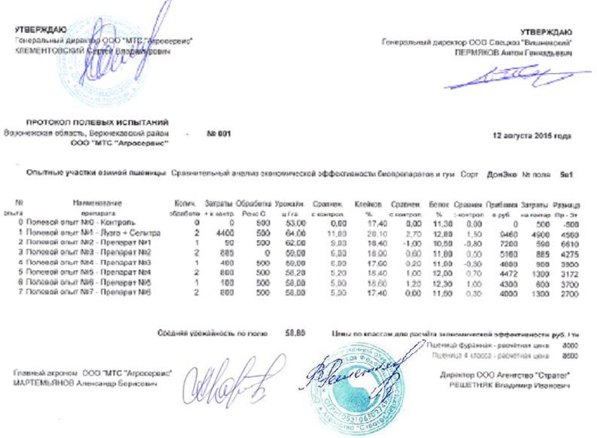
* - наименования препаратов зашифрованы под порядковыми номерами

